# KATA PENGANTAR

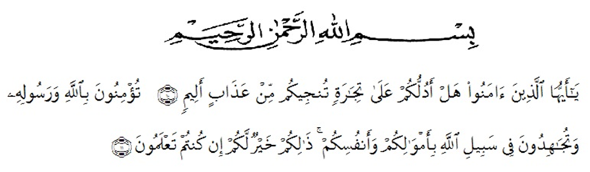

Artinya:

*Hai orang-orang yang beriman, sukakah kamu aku tunjukkan suatu perniagaan yang dapat menyelamatkanmu dari azab yang pedih? (yaitu) kamu beriman kepada Allah dan Rasul-nya dan berjihad di jalan Allah dengan harta dan jiwamu. Itulah yang lebih baik bagimu, jika kamu mengetahui”.* (QS.Ash-Shaff: 10-11)

Puji dan syukur penulis ucapkan kehadirat Allah SWT, yang telah melimpahkan rahmat dan hidayahnya kepada penulis dapat menyelesaikan skripsi ini. Sholawat beriring salam juga penulis persembahkan kepada junjungan kita Nabi Besar Muhammad SAW telah membawa kabar tentang pentingnya ilmu kehidupan di dunia dan di akhirat.

Pembuatan Proposal ini bertujuan untuk memenuhi persyaratan kelulusan di Universitas Muslim Nusantara Al-Washliyah Fakultas Keguruan dan Ilmu Pendidikan. Penulis memilih skripsi penelitian yang berjudul ”Pengemabangan Media Pembelajaran Big Book Berbasis Kearifan Lokal Pada Materi Keberagaman Budaya Indonesia Di Kelas IV SD”. Penyusun proposal tersebut dapat terlakasanakan dengan baik berkat karena adanya beberapa pihak yang membantu maka pada kesempatan kali ini penulis akan mengucapakan terimakasi kepada:

1. Bapak Dr. H. Firmansyah, M.Si. selaku rektor Universitas Muslim Nusantara Al-Washliyah.
2. Bapak Dr. Abdul Mujib, S.Pd., M.PMat. selaku dekan Fakultas Keguruan dan Ilmu Pendidikan Universitas Muslim Nusantara Al-Washliyah.
3. Bapak Sujarwo, S.Pd., M.Pd.selaku ketua Program Studi Pendidikan Guru Sekolah Dasar dan selaku Penasehat Akademik.
4. Ibu Dra. Sukmawarti., M.Pd. selaku dosen pembibing skripsi yang telah membimbing dan mengarahkan penulis dalam penyusunana skripsi saya.
5. Ibu Nila Lestari, S.Pd., M.Pd dan Bapak Ahmad Landong, S.Pd.,M.Pd. selaku dosen penguji yang telah memberikan masukan kepada penulis.
6. Dosen dan selaku Staf Pengajar Fakultas Keguruan dan Ilmu Pendidikan Universitas Muslim Nusantara Al-Washliyah.
7. Sebagai ungkapan terimakasih, skripsi ini penulis persembahkan kepada Orang tua tercinta Ayahanda Ajul Aswar Nasution. dan Ibunda Ramlah Harahap yang selalu menjadi penyemangat penulis sebagai sandaran terkuat dari kerasnya dunia, yang tiada hentinya selalu memberikan kasih sayang, do'a, dan motivasi dengan penuh keikhlasan yang tak terhingga kepada penulis. Terimakasih selalu berjuang untuk kehidupan penulis. I love you more more.
8. Kepada kakak dan abg kandung saya tercinta t erimakasi atas segala doa usaha dan support yang telah diberikan kepada saya dalam proses pengerjaan skrispsi. Dan terimaksi juga buat keponakan yang slalu membuat mood saya menjadi lebih baik ketikah saya mulai lelah.
9. My best partner Mhs, atas segala bantuan, waktu, support dan kebaikan yang diberikan kepada penulis disaat masa sulit mengerjakan skripsi ini.
10. 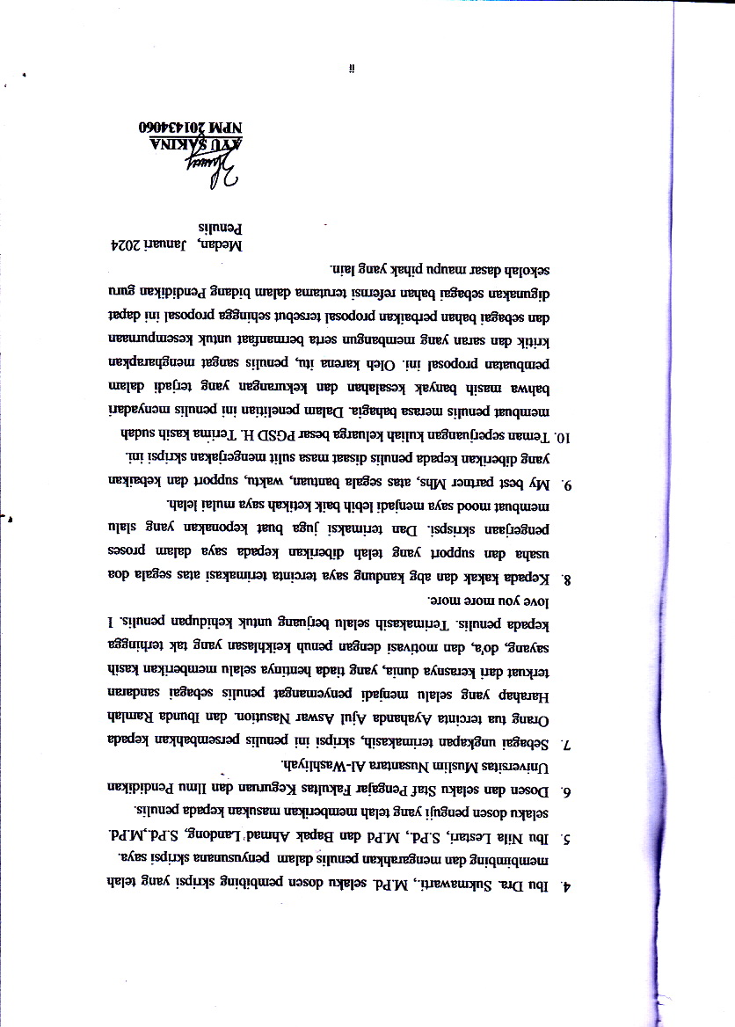Teman seperjuangan kuliah keluarga besar PGSD H. Terima kasih sudah membuat penulis merasa bahagia. Dalam penelitian ini penulis menyadari bahwa masih banyak kesalahan dan kekurangan yang terjadi dalam pembuatan proposal ini. Oleh karena itu, penulis sangat mengharapkan kritik dan saran yang membangun serta bermanfaat untuk kesempurnaan dan sebagai bahan perbaikan proposal tersebut sehingga proposal ini dapat digunakan sebagai bahan refernsi terutama dalam bidang Pendidikan guru sekolah dasar maupu pihak yang lain.

Medan, Januari 2024

Penulis

# DAFTAR ISI

**KATA PENGANTAR i**

**DAFTAR ISI iii**

**DAFTAR TABEL v**

**DAFTAR GAMBAR vi**

**BAB I** **PENDAHULUAN 1**

1.1 Latar Belakang Masalah 1

1.2 Identifikasi Masalah 6

1.3 Batasan Masalah 7

1.4 Rumusan Masalah 7

1.5 Tujuan Penelitian 8

1.6 Manfaat Penelitian 8

**BAB II** **TINJAUAN PUSTAKA 11**

2.1 Kajian Teori 11

2.1.1 Media Pembalajaran 11

2.1.2 *Big Book* 17

2.1.3 Kurikulum Merdeka 23

2.1.4 Kearifan Lokal 27

2.1.5 Aktivitas Pembelajaran Siswa 28

2.2 Kajian Revelan 31

2.3 Kerangka Berpikir 36

**BAB III** **METODE PENELITIAN 39**

3.1 Jenis Penelitian 39

3.2 Tempat dan Waktu Penelitian 40

3.3 Subjek dan Objek Penelitian 41

3.4 Prosedur Penelitian dan Pengembangan 41

3.5 Uji Coba Produk 45

3.6 Desain Uji Coba 45

3.7 Teknik Pengumpulan Data 48

3.8 Teknik Analisis Data 53

**BAB IV** **HASIL PENELITIAN DAN PEMBAHASAN 55**

4.1 Hasil Penelitian 55

4.1.1 Tahap Analisis (*Analysis*) 55

4.1.2 Tahap Perancangan *(Design*) 57

4.1.3 Tahap Pengembangan (*Development*) 65

4.1.4 Tahap Implementasi (*Implementation*) 72

4.1.5 Tahap Evaluasi (*Evaluation*) 76

4.2 Pembahasan Hasil Penelitian 76

**BAB V** **KESIMPULAN DAN SARAN 80**

5.1 Kesimpulan 80

5.2. Saran 80

**DAFTAR PUSTAKA 82**

# DAFTAR TABEL

Tabel 2.1 Penelitian Relevan 35

Tabel 3 1 Kisi-Kisi Angket Validasi Ahli Materi 49

Tabel 3 2 Kisi-Kisi Angket Validasi Ahli Media 50

Tabel 3 3 Kisi-kisi Kisi-Kisi Lembar Validasi aktivitas Guru 51

Tabel 3 4 Kisi-kisi Lembar Validasi aktivitas Siswa 52

Tabel 3 5 Skala Likert 53

Tabel 3 6 Kriteria Lembar Validasi 54

Tabel 4 1 Tampilan Desain Awal Media Big Book Tahap 1 57

Tabel 4 2 Saran, Masukan Dan Hasil Revisi Ahli Media Tahap ll 62

Tabel 4 3 Hasil Validasi Ahli Materi 67

Tabel 4 4 Hasil Validasi Ahli Media 69

Tabel 4 5 Hasil Validasi Ahli Media (Revisi) 70

Tabel 4 6 Hasil Validasi Aktivitas Guru 73

Tabel 4 7 Hasil Angket Aktivitas Siswa 75

Tabel 4 8 Rekapitulasi Validasi 76

# DAFTAR GAMBAR

Gambar 2.1 Kerangka Berfikir 28

Gambar 2.2 Bagan Model Penelitian Pengembangan 41

**DAFTAR LAMPIRAN**

Lampiran 1 Validasi Materi 87

Lampiran 2 Validasi Ahli Media 90

Lampiran 3 Revisi Media 93

Lampiran 4 Validasi Aktivitas Guru 96

Lampiran 5 Lampiran Aktivitas Siswa 99

Lampiran 6 Dokumentasi 101